До Дня Незалежності України
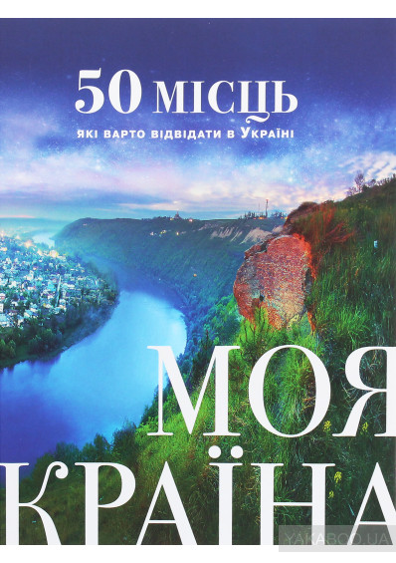
Що почитати і що відвідати?
Усе про книжку «Моя країна». 50 місць, які варто відвідати в Україні
Книга «Моя країна. 50 місць, які варто відвідати в Україні» містить інформацію про історію забудови та архітектурні пам’ятки, про місцеві цікавинки, які варто побачити на власні очі. У пригоді стануть поради, які допоможуть швидко зорієнтуватися на місці та в такий спосіб заощадити чимало часу. Тож рушайте в дорогу із заходу на схід, насолоджуйтеся строкатою історією, милуйтеся краєвидами, робіть атмосферні фотографії на згадку та закохайтеся вкотре у свою країну. Замки та фортеці Тернопільщини і Львівщини, унікальні озера, безлюдні острови та пустельні піски Херсонщини, туристичні та гастрономічні принади Одещини та Закарпаття, старовинні маєтки Київщини та Житомирщини, фантастичні краєвиди Буцького та Дністровського каньйонів, архітектурні шедеври Чернівців, Харкова та Луцька, духовні святині Чернігівщини та Прикарпаття, гірські вершини Карпат та незвідані місця Рівненщини, мальовничі парки Києва та Черкащини — в книзі зібрано 50 локацій, якими Україна може пишатися.
Чи знаєте ви, що найбільша пустеля Європи знаходиться в Україні? Що ми маємо своє Мертве море, де вода фантастично рожевого кольору навіть солоніша за оригінал? Що один із п’яти замків Європи, який ніколи не був узятий штурмом, теж наш, карпатський? Зацікавились? Тоді вам час збиратись у подорож Україною! І ця книга «Моя країна. 50 місць, які варто відвідати в Україні» — саме для вас!
Детальніше:
https://www.yakaboo.ua/ua/moja-kraina-50-misc-jaki-varto-vidvidati-v-ukraini.html?gclid=EAIaIQobChMIsLqKqJPm7QIVAfuyCh2joAOjEAAYASAAEgKPhPD_BwEi.html?gclid=EAIaIQobChMIsLqKqJPm7QIVAfuyCh2joAOjEAAYASAAEgKPhPD_BwE
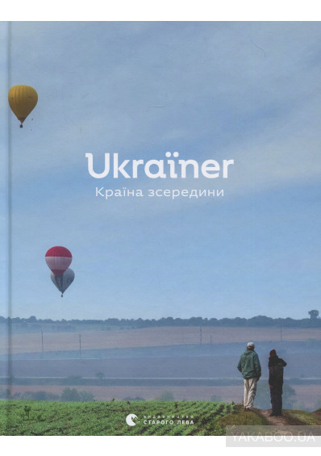
Країна зсередини «Ukraїner. Країна зсередини» — книга за мотивами першого кола масштабної експедиції Україною, яка тривала з літа 2016-го до зими 2018-го року й охопила всі історичні регіони — від Слобожанщини до Поділля, від Волині до Таврії. У книзі зібрано найяскравіші моменти з мандрівок унікальними куточками країни: історії людей та місць, що надихають, зворушують і дивують, а також вражаючі фото, які показують Україну справжньою, несподіваною, цікавою та автентичною.
Детальніше: https://www.yakaboo.ua/ua/ukrainer-kraina-zseredini.html
Усе про книжку « Це моя Україна». Том 1. Національні парки України. Сім природних чудес України
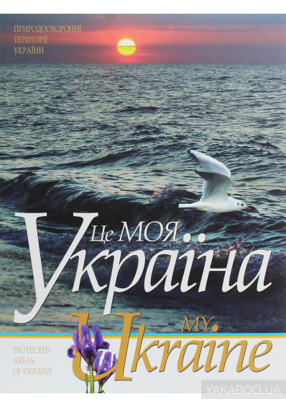
Книга «Це моя Україна» — 61-й авторський фотоальбом Василя Пилип'юка. Оглядаючи світлини, відчуваєш, наскільки автор кровно споріднений зі своїм народом, зі своєю рідною землею, своєю прадавньою нацією, своєю країною — щедрими ланами і садами, горами і лісами, ріками й озерами. «Сім природних чудес України» — перша книга цього масштабного проекту, яка пропонує вам оглянути красу Дністровського каньйону та Мармурової печери, Національного парку «Подільські Товтри» та природних парків Шацького і Синевир, біосферного заповідника «Асканія-Нова» та ін.
характеристики
Детальніше: https://www.yakaboo.ua/ce-moja-ukraina-tom-1-nacional-ni-parki-ukraini-sim-prirodnih-chudes-ukraini.html
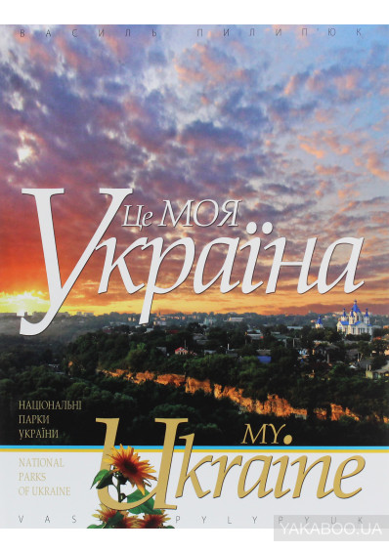
Усе про книжку « Це моя Україна.» Том 2. Національні парки України
Шанувальники фотомистецтва дістали можливість милуватися світлинами з численних національних парків України, котрим присвячено другий і третій томи видання «Це моя Україна».
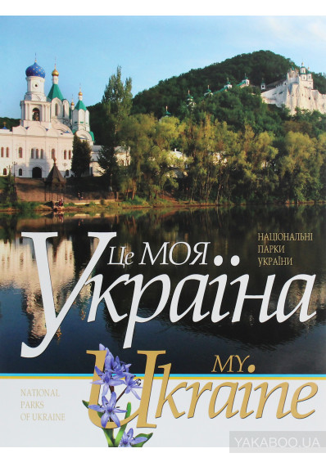
Позаду — тисячі кілометрів доріг і бездоріжжя, водних плес і гірських стежок. Фотохудожник не втомлюється переконувати усіх нас: Україна — Богом дана, благословенна, найкраща в світі земля. Усвідомлюймо це, — закликає своєю працею Василь Пилип'юк, — працюймо разом заради утвердження національної ідентичності.
Детальніше: https://www.yakaboo.ua/ce-moja-ukraina-tom-2-nacional-ni-parki-ukraini.html

Усе про книжку « Це моя Україна» Том 3. Природоохоронні території України
Цією книгою Василь Пилип'юк, як автор і видавець, завершив свою першу трилогію, яку мріяв втілити в життя вже багато років. Назва «Це моя Україна» виношувалась у серці майстра, відколи Україна стала незалежною. Автор започаткував цю серію альбомів з фотографіями природоохоронних об'єктів загальнодержавного значення.
Детальніше: https://www.yakaboo.ua/ce-moja-ukraina-tom-3-prirodoohoronni-teritorii-ukraini.html
"Торуй свій шлях — той, що твоїм назвався,
той, що обрав тебе навіки вік.
До нього змалку ти заповідався,
до нього сам Господь тебе прирік".
(Василь Стус)
За матеріалами Інтернет

